presenta

MAX OPHULS
LA GIOSTRA DELLE PASSIONI

Tre film restaurati in digitale del grande maestro francese

Al cinema dal 3 luglio 2017
Per il progetto di distribuzione film classici Happy Returns!

Tutto finisce all'alba (1939) Sans lendemain
Da Mayerling a Sarajevo (1940) De Mayerling à Sarajevo
Il piacere (1952) Le plaisir

UFFICIO STAMPA LAB 80 FILM Sara Agostinelli
+39 329.0849615 +39 035.342239 +39 035.5781021
press@lab80.it sara.agostinelli@gmail.com www.lab80.it

I FILM

TUTTO FINISCE ALL'ALBA - Sans lendemain
di Max Ophuls - Francia 1939, 82’, BN, v.o. sott. it.
con Edwige Feuillère, Georges Rigaud, Daniel Lecourtois, Paul Azaïs, Michel François, Georges Lannes, Mady Berry
La giovane Evelyne è rimasta vedova e senza denaro. Vive sola con il figlio Pierre e per mantenere sé e il piccolo si trova a lavorare come spogliarellista ed entraîneuse in un locale notturno di Montmartre. Un giorno ritrova per caso Georges, un medico, suo grande amore del passato: non lo vede da anni ma ne è ancora innamorata. Per nascondergli il lavoro che fa e le modeste condizioni in cui vive si affanna ad organizzare una complicata e costosa messa in scena, fingendo una tranquilla vita borghese. Quando Georges la invita a partire con lui per il Canada, Evelyne deve compiere una scelta definitiva.
La protagonista di Tutto finisce all'alba incarna la figura di una donna segnata da dolorosi abbandoni e pronta a sacrificarsi completamente per amore: un ritratto disegnato con sensibilità da Ophuls, che regala uno dei suoi più accurati personaggi femminili.

DA MAYERLING A SARAJEVO - De Mayerling à Sarajevo
di Max Ophuls - Francia 1940, 95’, BN, v.o. sott. it.
con Edwige Feuillère, John Lodge, Aimé Clariond, Jean Worms, Jean Debucourt, Raymond Aimos, Gabrielle Dorziat
Mayerling, 1889: l'arciduca d'Asburgo Rodolfo, figlio di Francesco Giuseppe e discendente dell’impero austro-ungarico, si suicida. Francesco Ferdinando è l'erede: giovane dalle idee progressiste, s’innamora di una donna di ceto inferiore, la contessa Sophie Chotek del Regno di Boemia. Non accettata dalla famiglia reale, a Sophie viene concesso soltanto di essere moglie morganatica: poiché di rango inferiore, non può ambire ai titoli o all'eredità dell'arciduca.
In un’accurata ricostruzione del clima storico e dei giochi di potere del tempo, Ophuls racconta la commovente vicenda personale delle vittime dell’attentato di Sarajevo del 28 giugno 1914. L’interpretazione di Edwige Feuillère nel ruolo della contessa è raffinatissima e Ophuls rievoca con intenti antimilitaristi l’inizio della prima guerra mondiale.

IL PIACERE - Le plaisir
di Max Ophuls - Francia 1952, 97’, BN, v.o. sott. it.
con Claude Dauphin, Gaby Morlay, Madeleine Renaud, Ginette Leclerc, Jean Gabin, Jean Servais, Danielle Darrieux
Trasposizione cinematografica di tre novelle di Guy de Maupassant, Le masque, La maison Tellier e Le modèle, il film è composto da altrettanti episodi che creano un affascinante trittico, i cui pannelli risultano autonomi ma allo stesso tempo uniti da un senso di simmetria, dai richiami tra le sequenze e dalla voce narrante di Jean Servais. I racconti mostrano tre aspetti che si confrontano con il piacere: l’amore, la purezza e la morte. Un’opera virtuosa, Le plaisir, splendido esempio della solidità del cinema di Ophuls, il cui asse portante è la passione colta del maestro per la letteratura e il teatro.

MAX OPHULS

«Il vero fine dell’arte è offrire una nuova visione del mondo»
Max Ophuls (6 maggio 1902, Saarbrücken, Germania - 26 marzo 1957, Amburgo) nasce col nome di Maximilian Oppenheimer in una famiglia di ebrei tedeschi, industriali del settore tessile. Rinuncia presto alla direzione dell'impresa paterna per coltivare la propria passione per letteratura e teatro. Nel 1919, quando decide di fare l’attore al Teatro Nazionale di Stoccarda, cambia il proprio cognome in Ophuls. Diventa regista, quasi per caso, quando al teatro di Dortmund gli propongono l'attività di regia in alternativa ai ruoli drammatici, per cui non è tagliato. È stato regista di numerose opere, tra lirica e teatro di prosa, a Dortmund, Vienna, Berlino e Francoforte.
Negli anni Trenta dirige i primi film in Germania, Olanda, Italia e Francia: tra gli altri Liebelei (Amanti folli, 1933), La signora di tutti (1934), Yoshiwara (Yoshiwara, il quartiere delle geishe, 1937), Le roman de Werther (Werther, 1938), Sans lendemain (Tutto finisce all'alba, 1939), De Mayerling à Sarajevo (Da Mayerling a Sarajevo, 1940). Emigra in Francia nel 1933 e ottiene la naturalizzazione nel 1938. In seguito si trasferisce in Svizzera e in Italia. Nel 1939 si arruola nella Legione Straniera francese e, dopo l'armistizio tra Francia e Germania, nel 1941 emigra negli Stati Uniti, dove realizza Letter from an Unknown Woman (Lettera da una sconosciuta, 1948), The Reckless Moment (Sgomento, 1949) e Caught (Nella morsa, 1949). Nel 1950 ritorna in Francia. Gira La ronde (1950), Le plaisir (Il piacere, 1952), Madame de (I gioielli di Madame de, 1953) e Lola Montès (1955), opere in cui affina uno stile sottile ed elegantemente autoironico, basato su una visione tragica e malinconica della vita che viene presentata al pubblico in modo apparentemente frivolo. Muore il 25 marzo del 1957 ad Amburgo. È sepolto nel celebre cimitero parigino di Père Lachaise.
Ha detto: «Avevo una sola ambizione: passare da un genere all’altro, evitare di rinchiudermi in un genere. Il mio campo d’azione era la letteratura universale, la sola internazionale in cui posso credere. Da quella esperienza mi è rimasta la capacità istintiva di ritrovarmi in qualunque situazione teatrale. Mi ci ritrovo anche meglio che nella vita: niente di strano, ho consacrato più tempo all’esistenza fittizia sulla scena che all’esperienza reale. A tal punto che certi episodi del mio destino mi appaiono come copie un po’ sbiadite di questa o quella pièce».

NOTA DEL DISTRIBUTORE
Max Ophuls, la giostra delle passioni è il secondo capitolo della rassegna di classici Happy Returns!, promossa da Lab 80 film e disponibile per la programmazione nelle sale. Dopo i classici del cinema americano, con una protagonista di raro appeal come Gene Tierney e film come Lettera a tre mogli e Infedelmente tua, Lab 80 film si sposta dall'America in Europa, riproponendo tre regie di un maestro del cinema del Novecento. Storie di passioni, di amori, di tradimenti, di destini che hanno segnato la storia del secolo breve. Ophuls, profondamente influenzato dalla cultura mitteleuropea, mette in scena con eleganza e ironia, sottile causticità e tocchi di malinconia, l'eterna commedia sentimentale che donne e uomini recitano sul palcoscenico della vita. Grande cinema, grande scrittura, grandi interpreti. E il piacere di raccontare, come solo la grande letteratura sa fare. Una festa per lo sguardo, perché di film così non se ne vedono più.
Angelo Signorelli - Presidente Lab 80 film

APPROFONDIMENTO

Da «Max Ophüls» di Michele Mancini (Il Castoro Cinema, La Nuova Italia, 1978)

SU TUTTO FINISCE ALL'ALBA
Max Ophuls: «Sans lendemain (Tutto finisce all'alba) è nato dalle mie impressioni parigine, da sensazioni e episodi vissuti nel corso di molte notti in posti e tra personaggi di cui la sola evocazione basta a scandalizzare il buon borghese. Impressioni e ambienti che, in tutti i paesi del mondo, la censura ha soppresso. Non ho mai visto una sola copia non censurata di questo film. Fatto curioso, amavo proprio ciò che non mi si voleva permettere di mostrare. Sono sempre stato attratto dall'universo dei protettori e delle ragazze - quest'universo in cui giacciono tanti sconosciuti soldati dell'amore, che forma la base vergognosa e nondimeno reale della morale borghese - e ho sempre sognato di fare un film veramente imperniato su questo soggetto. Un film la cui sceneggiatura sia dovuta a un Maupassant moderno (...)».

Una nota merita il gusto di Ophuls per l'allusione, o meglio, il gioco combinato di pudore verbale e di sfrontatezza visiva che gli è proprio, ma sempre con la precauzione delicata con cui sorregge i suoi personaggi femminili: ci riferiamo alla sequenza in cui Georges, di passaggio a Parigi, ha riconosciuto Evelyne per strada da grande distanza (uno sguardo incredibile, tra l'altro, ce ne rendiamo conto dalla lunghezza del pianosequenza necessario per raggiungerla), la ferma e le parla (controcampi classici). Ma quando Evelyne alle sue domande risponde evasiva: «Cosa vuoi che abbia fatto in questi dieci anni?», il campo cambia e intravediamo i due in strada all'interno di un locale malfamato, attraverso la trasparenza e i ghirigori liberty della porta d'ingresso (senza dunque riuscire più a sentire che cosa dicono, ma avendo in primo piano un'altra scena, quella di due prostitute impellicciate che borbottano, bevendo e riscaldandosi accanto ad una stufa). Risparmiandole la menzogna, in luogo di Evelyne, parla il controcampo.

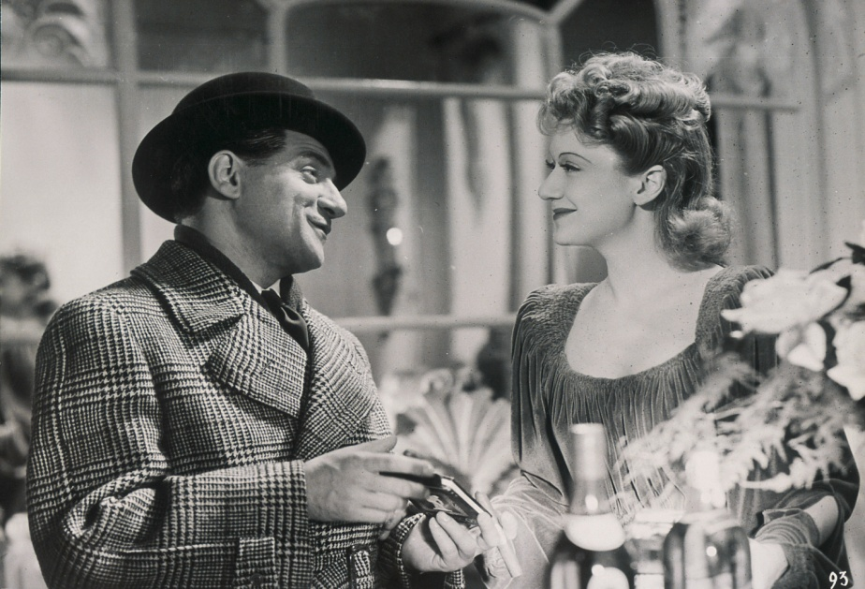

SU DA MAYERLING A SARAJEVO
De Mayerling à Sarajevo (Da Mayerling a Sarajevo) è la storia del successore al trono Francesco Ferdinando d'Este, nipote dell'imperatore Francesco Giuseppe e nemico del principe di Montenuevo, che non perde occasione per irridere alle idee progressiste dell'avversario. Durante una visita a Brünn (Brno) Francesco Ferdinando incontra la contessa Sophie Chotek, se ne innamora e la sposa. A dispetto della corte i due vivono un matrimonio felice, fino al 28 giugno 1914, quando saranno uccisi dallo studente Gavrilo Princip.
De Mayerling à Sarajevo è l'ultimo film che Ophuls riesce a girare in Europa prima di prendere la via di un nuovo esilio, verso Hollywood questa volta. (...) Il caso volle che negli ultimi giorni di lavorazione, quando l'attore sparò il fatidico colpo di pistola che venticinque anni prima aveva segnato l'inizio della grande guerra, piombasse sul set l'annuncio della mobilitazione generale, in seguito all'ultimatum tedesco alla Polonia. La troupe si disperse in pochi minuti e lo stesso Ophuls, che aveva appena ottenuto la cittadinanza francese, dovette arruolarsi. A quanto risulta il regista tornò a girare durante le ostilità le inquadrature mancanti.

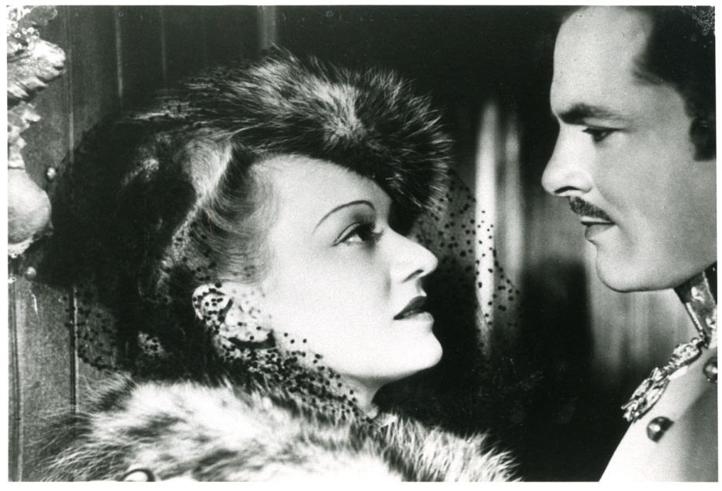

SU IL PIACERE
Da una lettera di Max Ophuls a Jean-Jacques Gautier (in G. Annenkov, Max Ophüls, pp. 55-56)
«Ne La masque e ne Le modèle si spiega perché quei racconti mi avevano preso, mi tormentavano, mi perseguitavano, ed è probabilmente per questo che la macchina da presa si fermava così raramente. Viceversa, ne La maison Tellier, l’obiettivo va in vacanza con le ragazze: i paesaggi, la chiesa, gli incontri e le avventure sfilano davanti ai loro occhi. Questa successione di movimenti di macchina sono stati concepiti in modo tale che gli attori si trovino spesso vicino all’obiettivo. Ma lo spettatore se ne rende conto di meno perché i primi piani non sono piani d’inserto. D’altronde non sono disposto ad ammettere che il primo piano sia sempre obbligatorio. Per me era molto importante mostrare, il più spesso possibile, le cinque ragazze “in famiglia” “come un mazzo di fiori” (Maupassant). Perciò non le ho colte ad una ad una, riprendendole separatamente. Credo, del resto, che spesso un attore si esprima meglio con tutto il suo corpo: Jean Gabin riesce ad affascinarci ad un chilometro di distanza.
(...) Non mi ero proposto di costruire delle scene, ma di illustrare quei racconti. Maupassant non ha lasciato molto spazio ai dialoghi. Per questo motivo ho usato spesso il commento dato che non volevo perdere la bellezza testuale delle descrizioni e l’immagine da sola mi sembrava insufficiente. Ho voluto così creare un effetto doppio.
(…) Ho ripreso i paesaggi così come erano… mi sembrava di sottolineare la tristezza che circonda le ragazze collocandole in un paesaggio lieto e luminoso che appartiene loro solo per 24 ore; poi le ho mostrate, con una monotonia voluta, come all’inizio dell’episodio, nascoste dietro tende e persiane, prigioniere della loro sorte (…)».

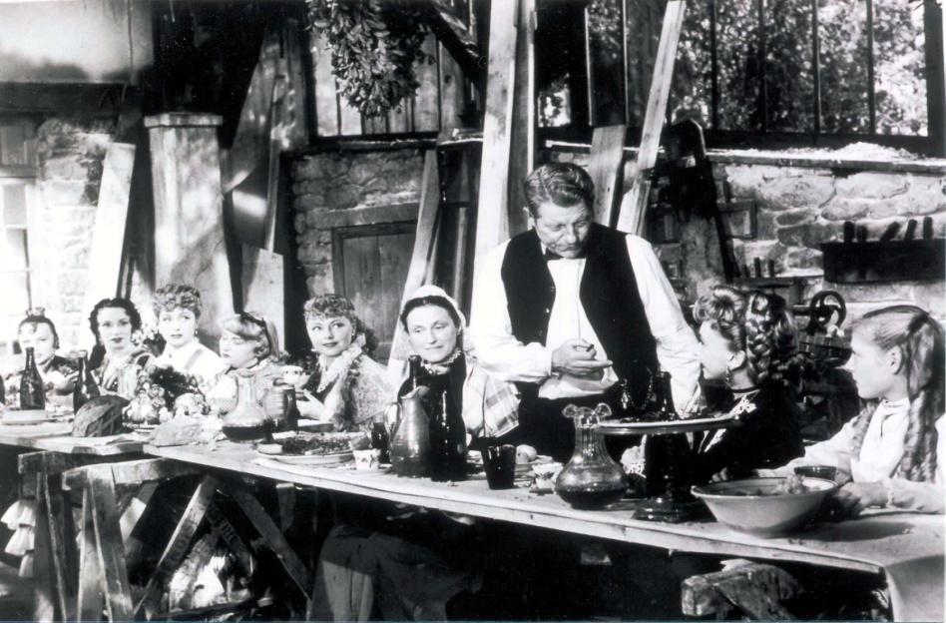

MATERIALI STAMPA - Comunicato stampa, immagini, trailer, locandine, pressbook
www.lab80.it/pressarea

UFFICIO STAMPA Sara Agostinelli
+39 329.0849615 +39 035.5781021 +39 035.342239
press@lab80.it sara.agostinelli@gmail.com www.lab80.it

DISTRIBUZIONE
+39 348.1234664 +39 035.342239 +39 035.5781021
distribuzione@lab80.it www.lab80.it

